Сведения об участнике

Мамин Иван Андреевич
Воспитанник подготовительной группы
МАУ ДО “Сорокинский центр развития ребёнка - детский сад №1”

Иван любознательный мальчик, интересуется конструированием машин, рисованием. Со своим братом любят помогать маме по дому. Самое интересное и увлекательное дело для Ивана - это собирать различные коллекции (машинки, магниты, фигурки). Проявляет интерес в рассматривании книг.

МАУ ДО “Сорокинский центр развития ребёнка - детский сад №1”

Исследовательский
проект

“ИВАН да ЧАЙ”

АВТОР ПРОЕКТА:
Мамин Иван (подготовительная группа)
РУКОВОДИТЕЛЬ ПРОЕКТА:
Воробьёва Елена Владиславовна

с.Б.Сорокино, 2023г.

Содержание
Аннотация……………………………………………………………………………………...3

Основная часть…………..………………………………………………………..…………..5

Основная часть
Подготовительный этап……………………………………………………….………..6
Исследовательский этап…………………………………..…………………................8

Заключение……………………………………………………………………………………14
Литература……………………………………………………………………………..….…..15

Приложение…………………………………………………………………………………...16

Аннотация
Полки магазинов нашего села радуют глаз многообразием чая: черные, зеленые, красные, ягодные, фруктовые, травяные, рассыпные или пакетированные. В моей семье часто пьют пакетированный чай. Это очень удобно и не занимает много времени.
Чай выращивают в Китае, Индии, Японии, Индонезии, Южной Америке, России (Краснодарский край). Рассматривая в магазине коробки с чаем, мне мама показала, что есть чай с моим именем Иван-чай. Я никогда не слышал такого и стало интересно узнать о нём больше.
Такое растение есть и в наших лесах. Оно совсем не похоже на растение чая, а больше напоминает красивый цветок. Научное название этой травы – кипрей узколистный. Почему же такое название у чая, нам пришлось найти на просторах интернета. Полезен ли он для нас? И как же получают эти интересные чаинки для ароматного напитка.
Гипотеза: чай популярный напиток, который есть в магазине на разный вкус. А можно ли нам самостоятельно изготовить пакетированный чай с различными натуральными ароматизаторами?
Цель проекта: Выяснить, что за растение Иван-чай, какую пользу даёт он нашему организму. Изготовить коллекцию ароматизированных пакетиков с чаем.
Задачи проекта:
1. Познакомится с историей возникновения чая и его полезными свойствами.
2. Сбор информации о натуральных ингредиентах чая.
3. Знакомство с Иван-чаем, местами сбора на территории нашего села, способы заготовки на зиму.
4. Составление коллекции ароматизированного Иван-чая.
Предмет исследования: напиток, полученный из растения Иван-чая
Объект исследования: растение Иван-чай
Тип проекта: исследовательский
Методы исследования: наблюдение, опрос, работа со словарями, поиск информации в сети Интернет.
Актуальность нашего исследования состоит в систематизации полученной информации для изготовления своего ароматизированного чая. Мы узнали какие виды чая существую, где чай растёт и как его собирают и заготавливают.
Увидев картинку Иван-чая, я вспомнил, когда с родителями ходил по лесу летом, то видел такое растение, но не знал о пользе и предназначении его. Так как вопрос о Иван-чае возник холодным зимнем днём и у нас не было возможности самостоятельно заготовить листья кипрея нам нужно было найти людей, кто этим занимается. Многие бы сказали, что можно купить в магазине не искать никого. Это было бы не правильно. Нам нужен был чай, который произрастал на территории нашего села. Оказалось, что таких людей много в нашем селе.
Елена Владиславовна предложила сходить в гости к Гибельгаус Ирине Леонидовне. Она заготавливает Иван-чай для своей семьи. Чай обладает целебными свойствами, в нём большое содержание витамина С, который помогает в борьбе с простудными заболеваниями. В семье Ирины Леонидовны используют Иван-чай с малиновым вареньем при борьбе с простудой. Чай обладает чарующим ароматом. Встреча была наполнена большим количеством информации о сборе чая и его ферментации.

Ожидаемый результат:
В ходе исследования мы должны узнать пользу Иван чая, методах заготовки на зиму. Узнать, как правильно заваривать чай. Выяснить, какие натуральные ароматизаторы можно использовать с чаем. Составляем свою чайную коллекцию.

Основная часть
Подготовительный этап.
Постановка вопроса, цели исследования – интересное название чая. Там есть моё имя. Что за чай ИВАН?
Сбор материала (Рассматривание книг, журналов, энциклопедий, поиск на Интернет сайтах, встречи с людьми, которые могут нам помочь в нашем деле) и его обработка.
Подбор материалов для исследования (натуральные ингредиенты). Этот чай растёт в нашем селе. Значит нам нужен чай, который люди собирали на нашей малой Родине.
На подготовительном этапе нашего исследования мы узнали:
- О пользе Иван-чая.
- Правилах заваривания чая.
- О ингредиентах, которые выступают ароматизаторами.
- Что такое пакетированный чай и как можно самим изготовить этот пакетик.
- Составление чайной коллекции.
Интересное название чая пошло из легенды.
«Говорят, жил в одном селе под Петербургом парень Иван, носил он красную рубаху. Изучая целебные свойства растений, он много времени проводил в лесу, среди цветов и трав. Увидев мелькавший среди цветов красный цвет, люди говорили: «Да, это Иван, чай, ходит!». В какой- то момент пропал Иван, но на опушках вдруг появились невиданные раньше красивые алые цветы. Издали люди, их увидев, принимали цветы за рубашку Ивана и стали снова говорить: «Да, это Иван, чай!». Так и пристало название к этим красивым и душистым цветам. А отвар оказался приятным и освежающим. Так и начали в том селе Копорье, что под Петербургом, делать из листьев и цветов иван-чая целебный напиток»
За последние годы проводились научные исследования по химическому составу. Учёные сделали вывод, что это растение уникально, т.к. оно отличается содержанием большого количества полезных веществ. К ним относятся витамин С (причем его содержание в иван-чае в несколько раз больше, чем в цитрусовых), витамины группы В, дубильные вещества, органические кислоты, галловая кислота, лектины, пектин, железо, марганец, фосфор, калий, кальций, медь и другие, способные благотворно влиять на работу систем и органов человеческого организма.
Иван-чай — удивительное растение. Оно не имеет ограничений по возрасту. Его можно пить всю жизнь, от младенчества до глубокой старости.
Регулярное употребление Иван-чая успокаивает, улучшает сон, помогает при инфекциях и простудах, при болезни желудка, лечит головную боль, а порошком из сухих листьев присыпают раны. В этом растении много витамина С, в пищу используют корень, он похож по вкусу на картофель. Листья используют в салат, потому что в них много микроэлементов. Иван – чай ещё используют в косметологии, из него делают маски для лица.
В кулинарных и лекарственных целях собирают мелкие цветы, молодые стебли и листья кипрея. Стебли срезают близко к земле или ломают посередине и сушат в сухом проветриваемом помещении, подвесив цветами вниз.
Собирают Иван-чай с июля - в период цветения. Погода для сбора Иван-чая должна быть сухая, а сам сбор нужно вести утром. Выбирают здоровые растения и собирают с каждого понемногу, чтобы не навредить растению.
Собранные листья и цветы следует переработать по всем правилам, чтобы полезные свойства Иван-чая сохранились и раскрылись полностью, а это серьезный процесс, требующий внимания и времени.

Исследовательский этап
- В наших магазинах большое разнообразие чая на прилавках магазина.

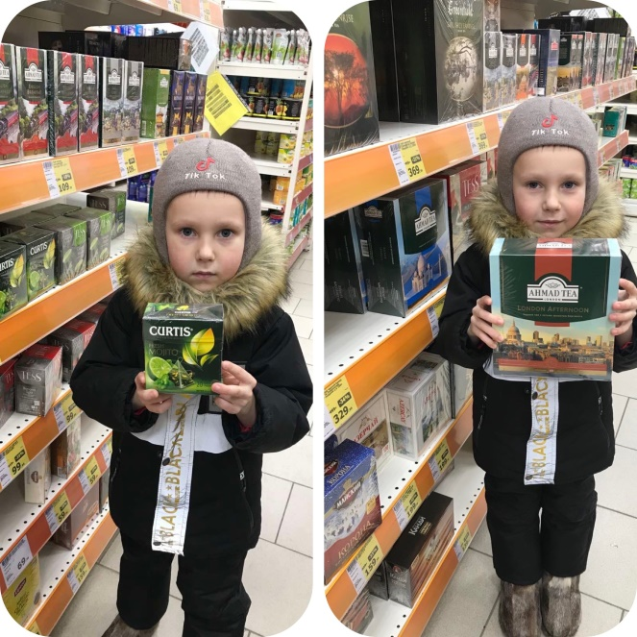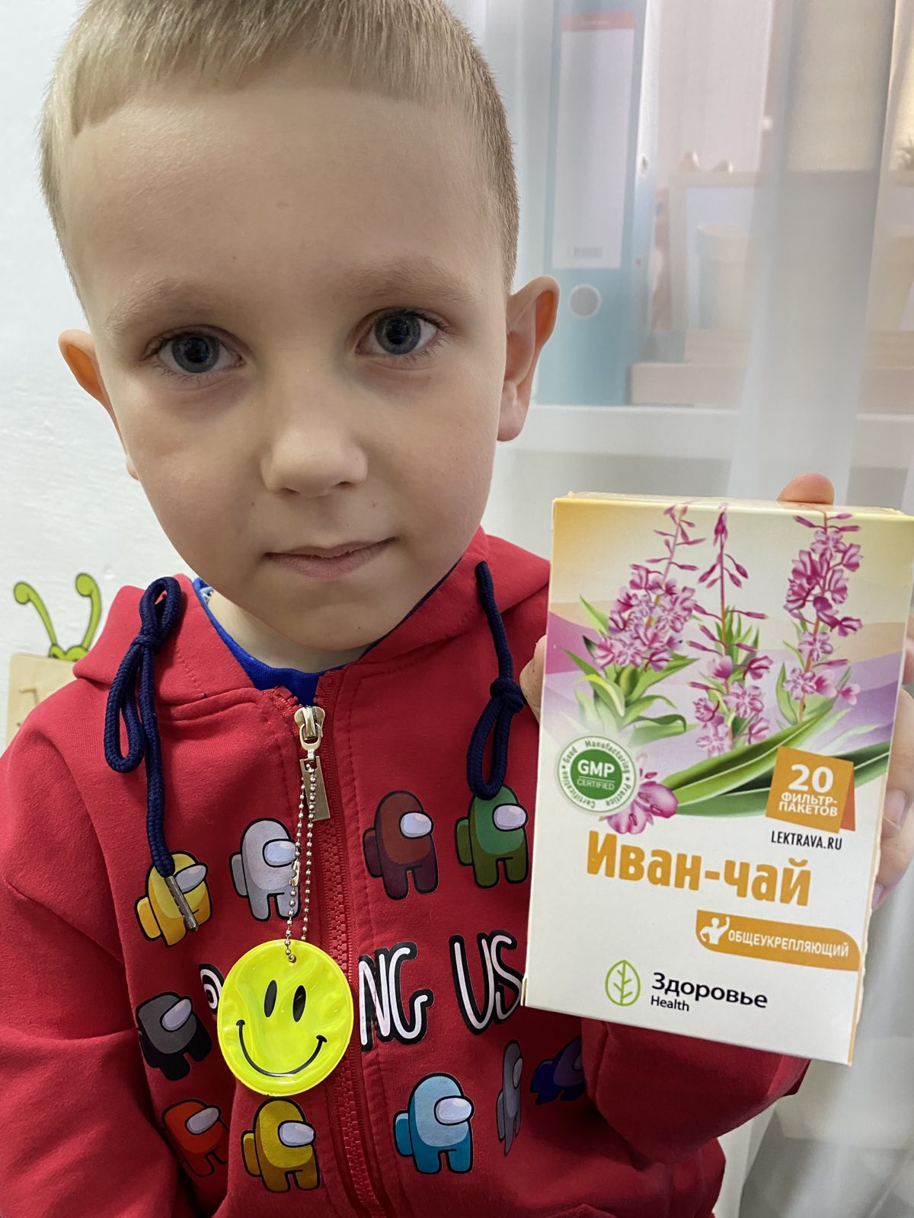

Вывод: Иван-чай есть в аптеках нашего села, интернет магазинах, а в магазинах мы его не нашли.

- Много интересного узнал о кипрее. Почему же такое название получил чай? Научного объяснения не нашли, а легенда привлекла моё внимание. Решил ребятам со своей группы рассказать о этом растении и легенде. Ещё рассмотрели чаинки и ощутили аромат Иван-чая. Все пришли к единому мнению, что он пахнет фруктами.
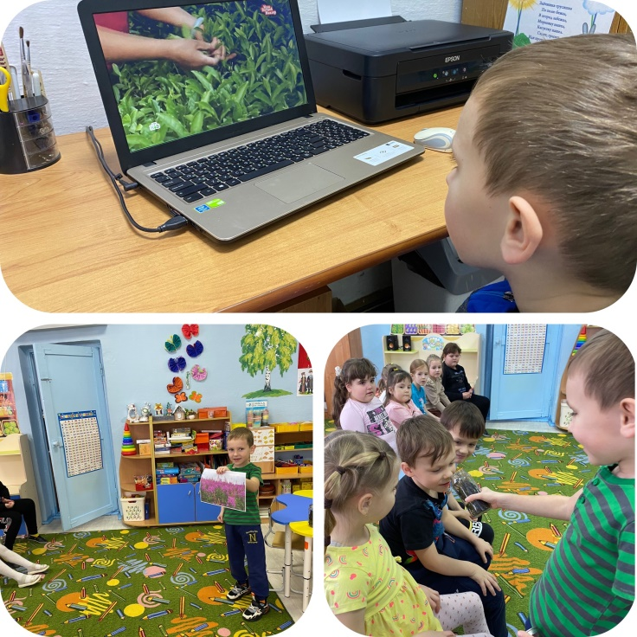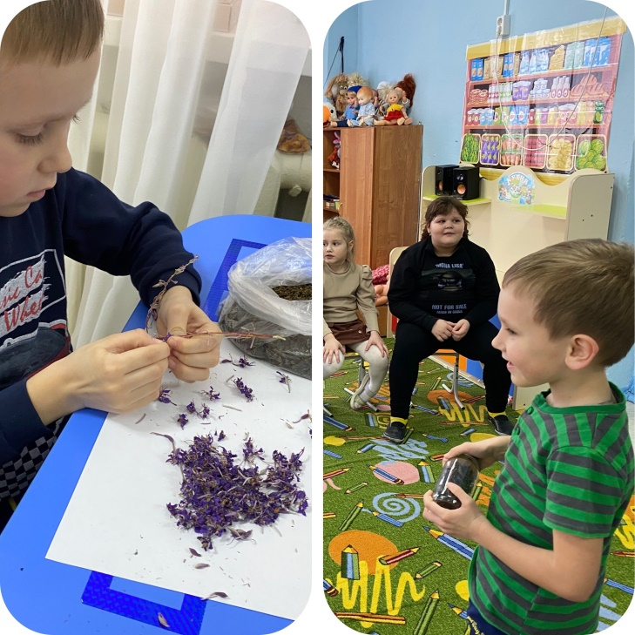
Вывод: дети моей группы тоже узнали о этом чае.

- Мы решили сходить в гости к Ирине Леонидовне, которая занимается сбором чая для свей семьи. Она рассказала, что любая трава полезна для нашего организма. Иван-чай бывает ферментированный и не ферментированный. Не ферментированный чай – это как в магазине зелёный чай, который просто собрали и высушили.
Процесс ферментации занимает некоторое время. Когда собрали лисья чая, нужно их оставить в ёмкости и накрыть влажным полотенцем. Примерно это занимает ночь. А на следующий день появляется запах кислых яблок, значит нужно раскладывать сушить чай на противень и ставить в духовой шкаф на 10-12 часов при температуре 50 градусов.
Из опыта Ирины Леонидовны мы узнали, что в специальной сушилке можно сушить, но чай получается не такой ароматный из-за вентилируемого воздуха.
Соцветия кипрея узколистного тоже рекомендуется собирать, в них так же содержатся полезные вещества. В гостях мы узнали, что такой чай можно заваривать 3 раза и он не теряет свои свойства.
На будущее мы узнали, в какое время и как собирать чай.

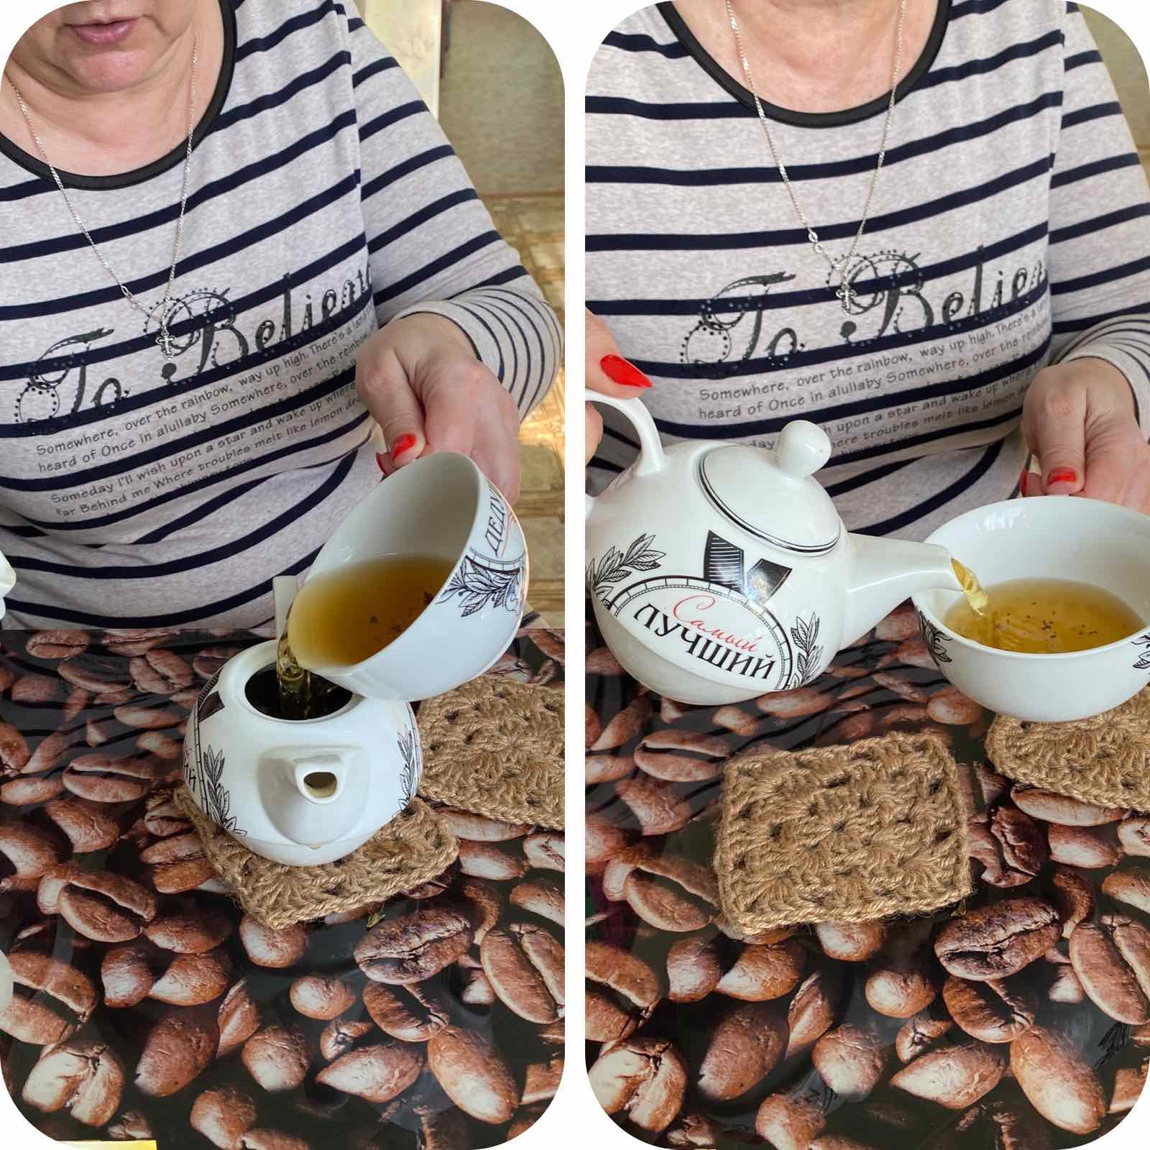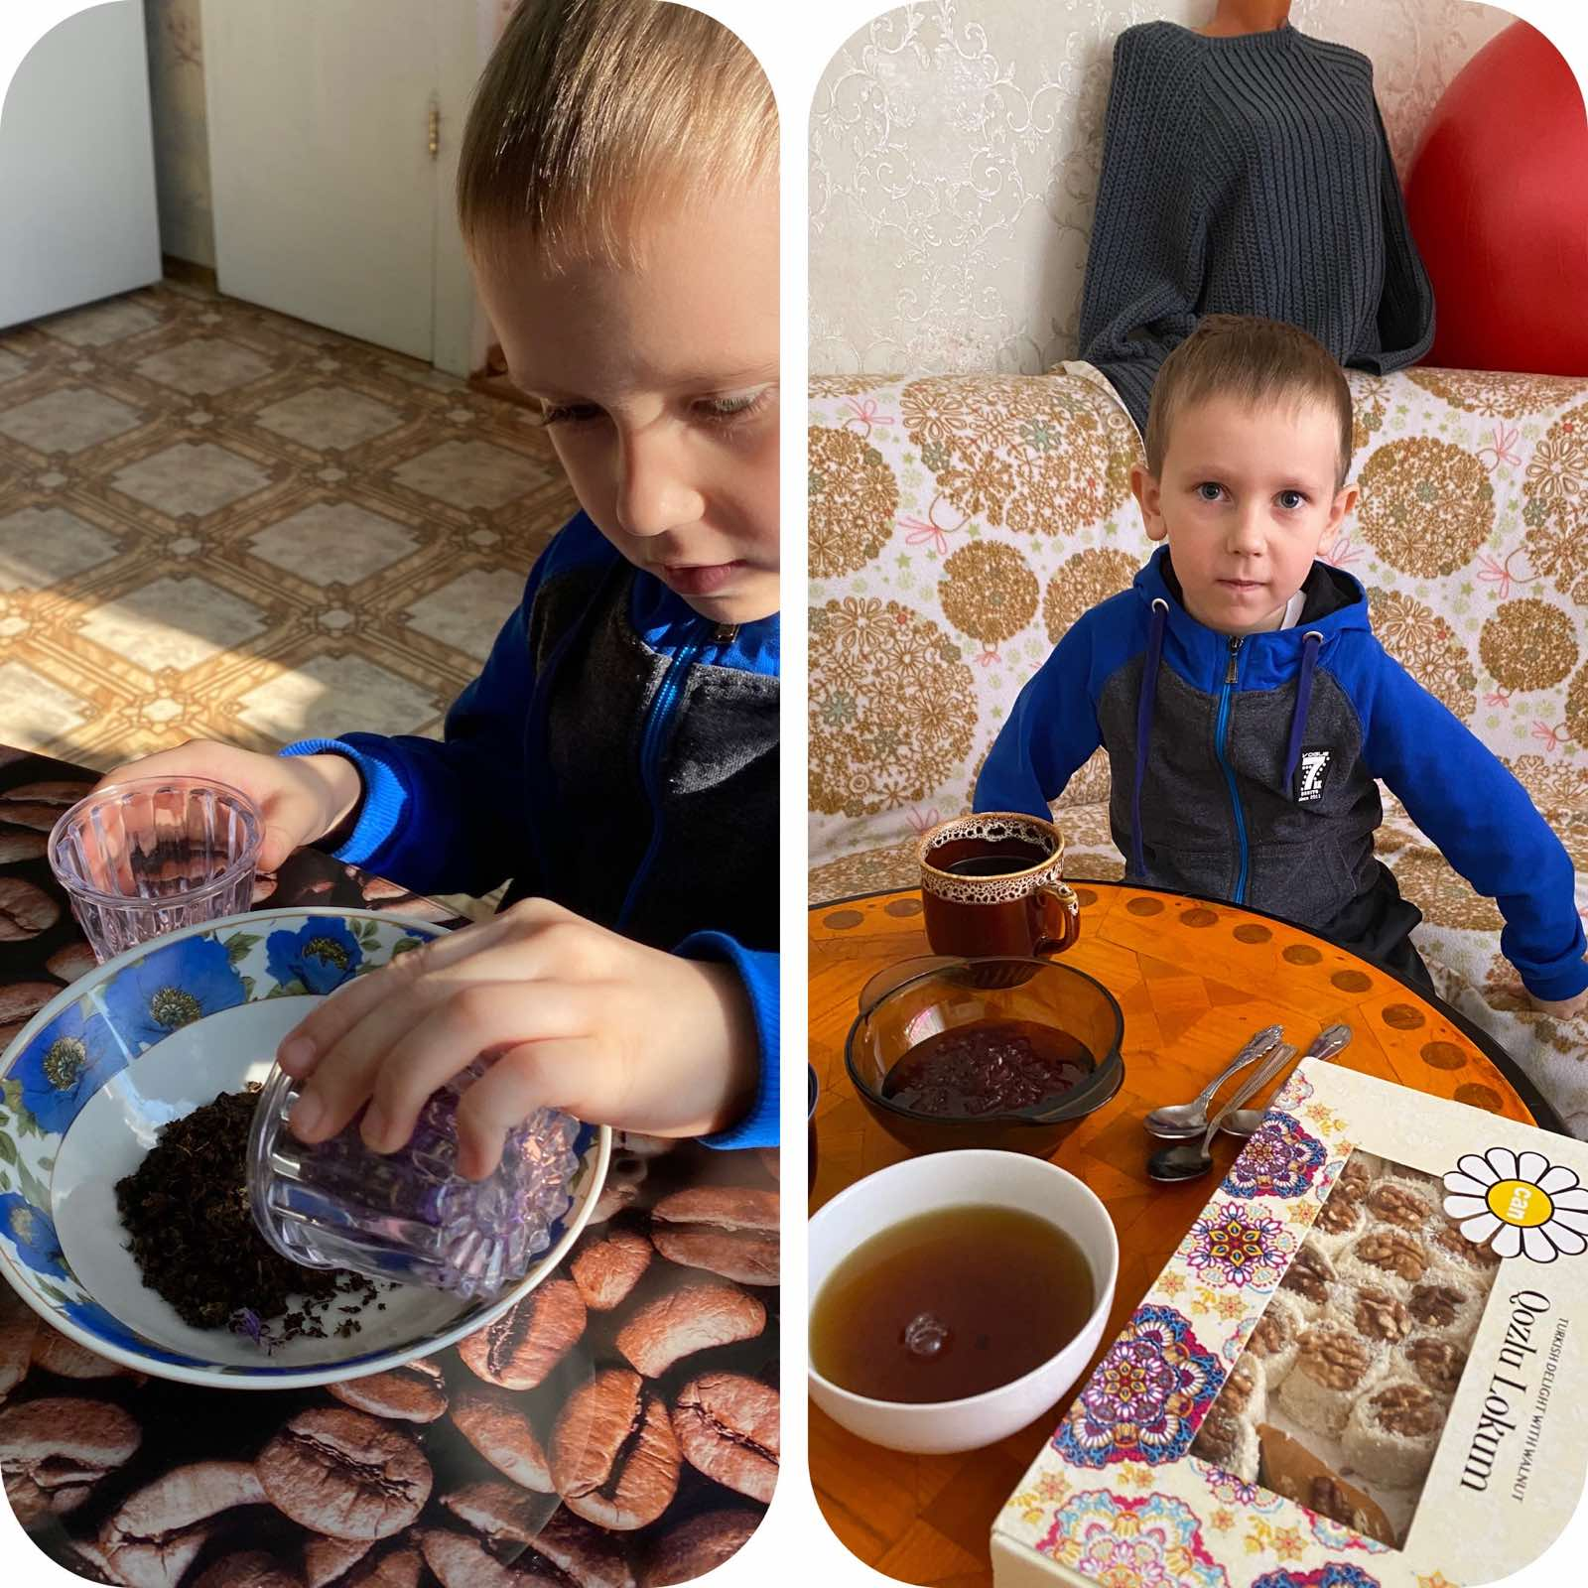

Вывод: мы узнали, как заваривать чай и что он полезен при простудных заболеваниях. Летом обязательно попробуем собрать Иван-чай со своей семьёй.

- Что выступает ароматизаторами?

Ароматы бывают разные: яблочные, апельсиновые, медовые, малиновые и т.п.
Какие мы можем сами изготовить ароматизаторы на сегодняшний день?
Нам на помощь пришла мамина сушилка для овощей и фруктов. В магазинах в любое время года есть различные фрукты. Мы остановились на яблоках и апельсинах. Выбрали самые красивые и привлекательные фрукты. Дома с маминой помощью разложили нарезанные чистые фрукты в сушилку. Сушка заняла двое суток.
Наши ароматизаторы готовы. К натуральным ароматизаторам также можно отнести варенье и мёд. Все ингредиенты несут в себе пользу.

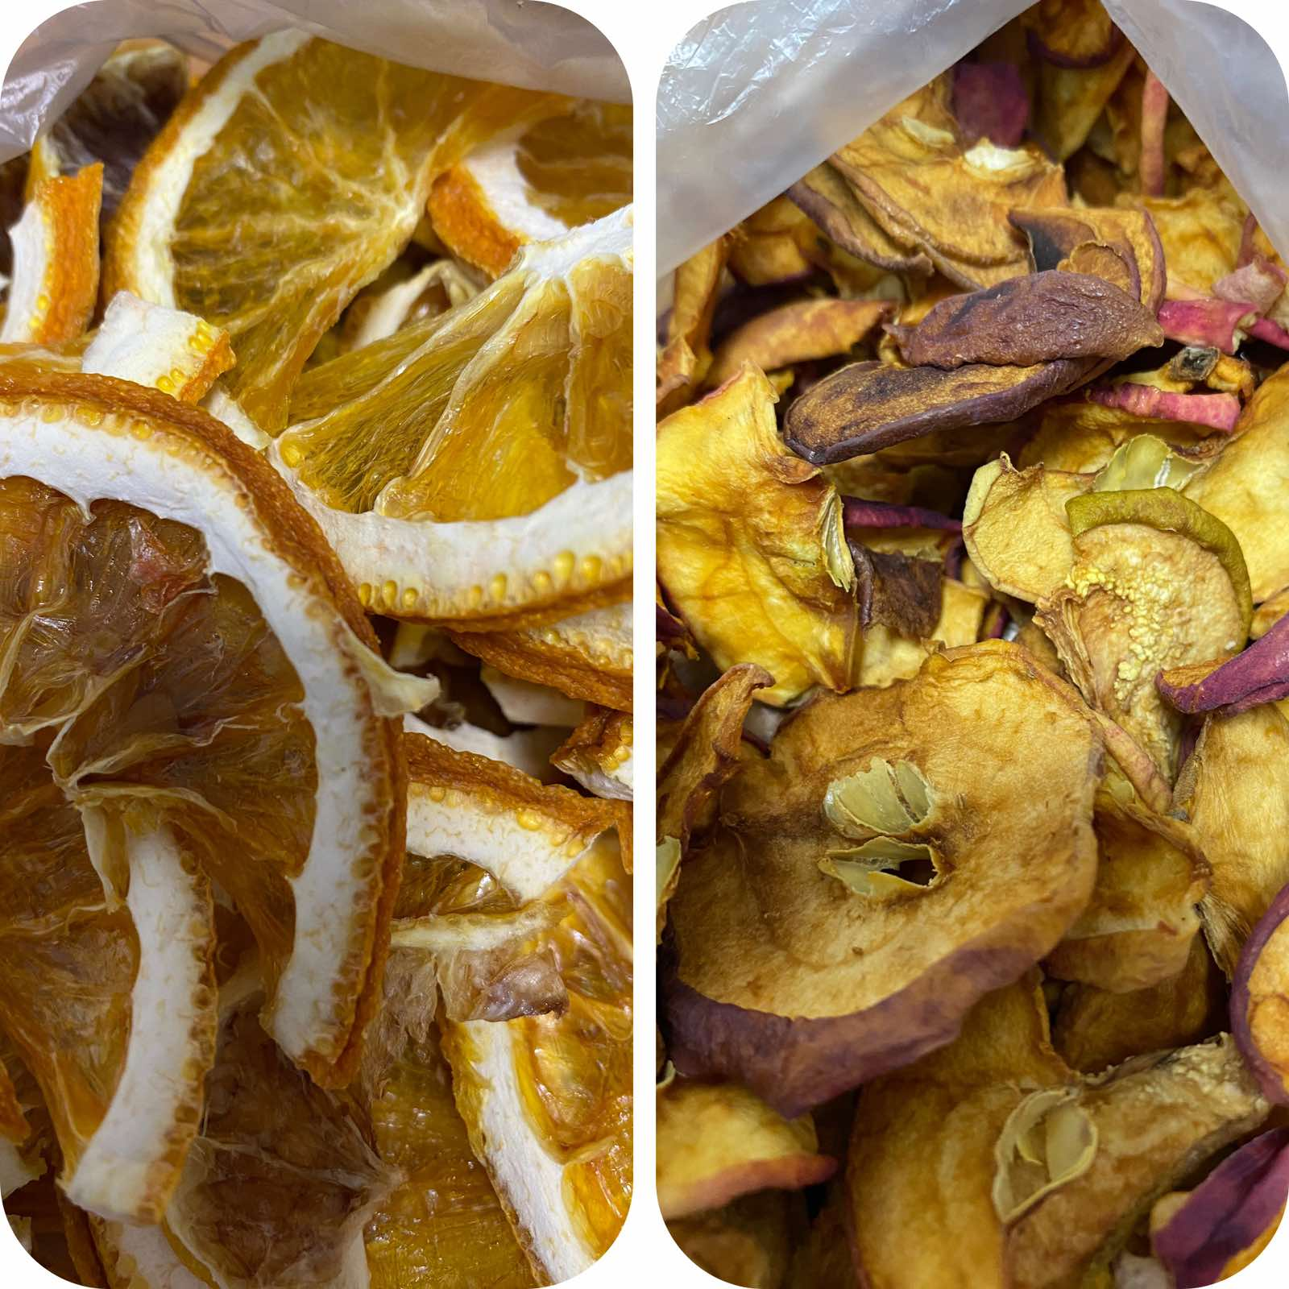

Вывод: сухие фрукты называют сухофруктами и они очень вкусно пахнут даже сухими.

- Коллекция пакетированного чая состоит из небольших пакетиков с чаем. Из чего можно изготовить эти пакетики? Самый простой и доступный оказался пакетик их алюминиевой фольги. Но такой пакетик одноразовый, а можно же изготовить пакетики многоразового использования. Этот приём направлен на поддержание экологии.
В изготовлении таких пакетиков нам помогла Елена Владиславовна.
Стали составлять коллекцию. Для этого нам понадобилась мерная ложка, которой мы измеряли чай и наши ароматизаторы. В каждый пакетик мы насыпали по одной ложке чая и добавляли сухофрукты. У нас получились пакетики с яблочным ароматом, апельсиновым, а ещё мы шиповник, который оказался у нас дома. Я решил попробовать смешать все ароматизаторы с кипреем и получился миксованный вкус.
Чайную дегустацию провели с завариванием чая из аптеки. Когда открыли коробочку, то не ощутили того яркого яблочного аромата, который есть у нашего Сорокинского Иван-чая. При заваривании чая мы определили, что чай из аптеки плохо ферментирован. Его окрас не был насыщенного бархатного цвета, а был похож на зелёный чай.
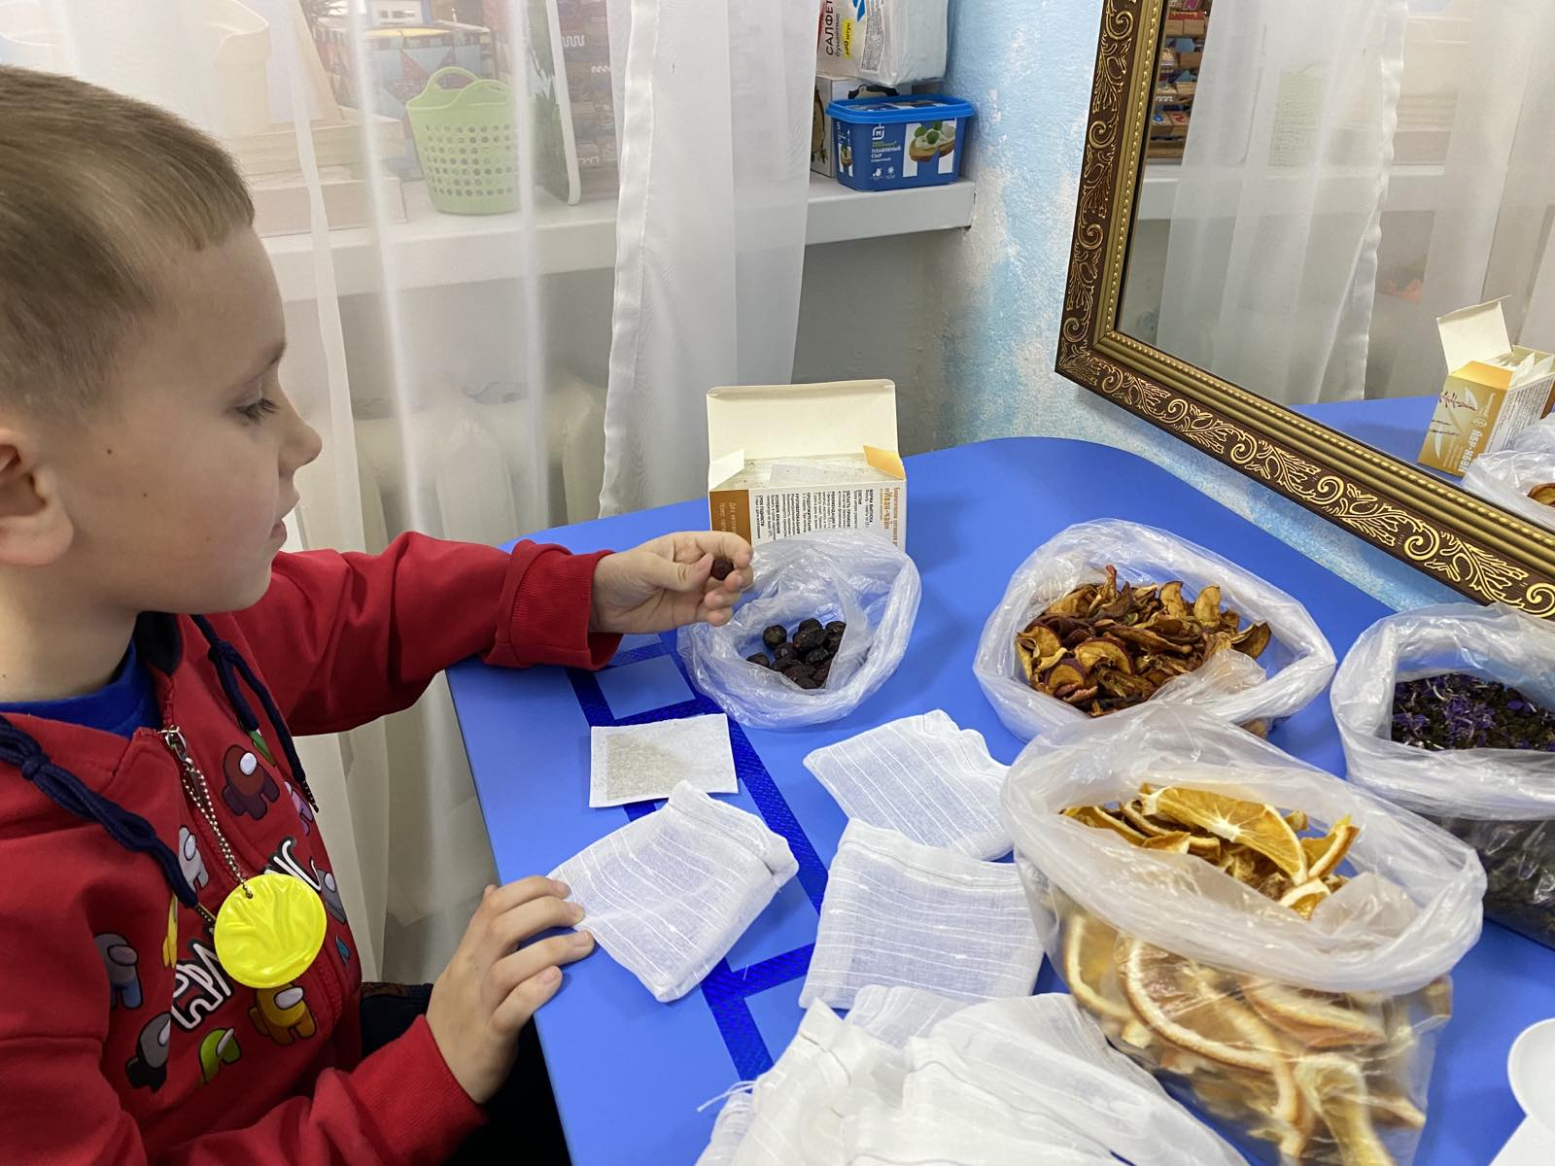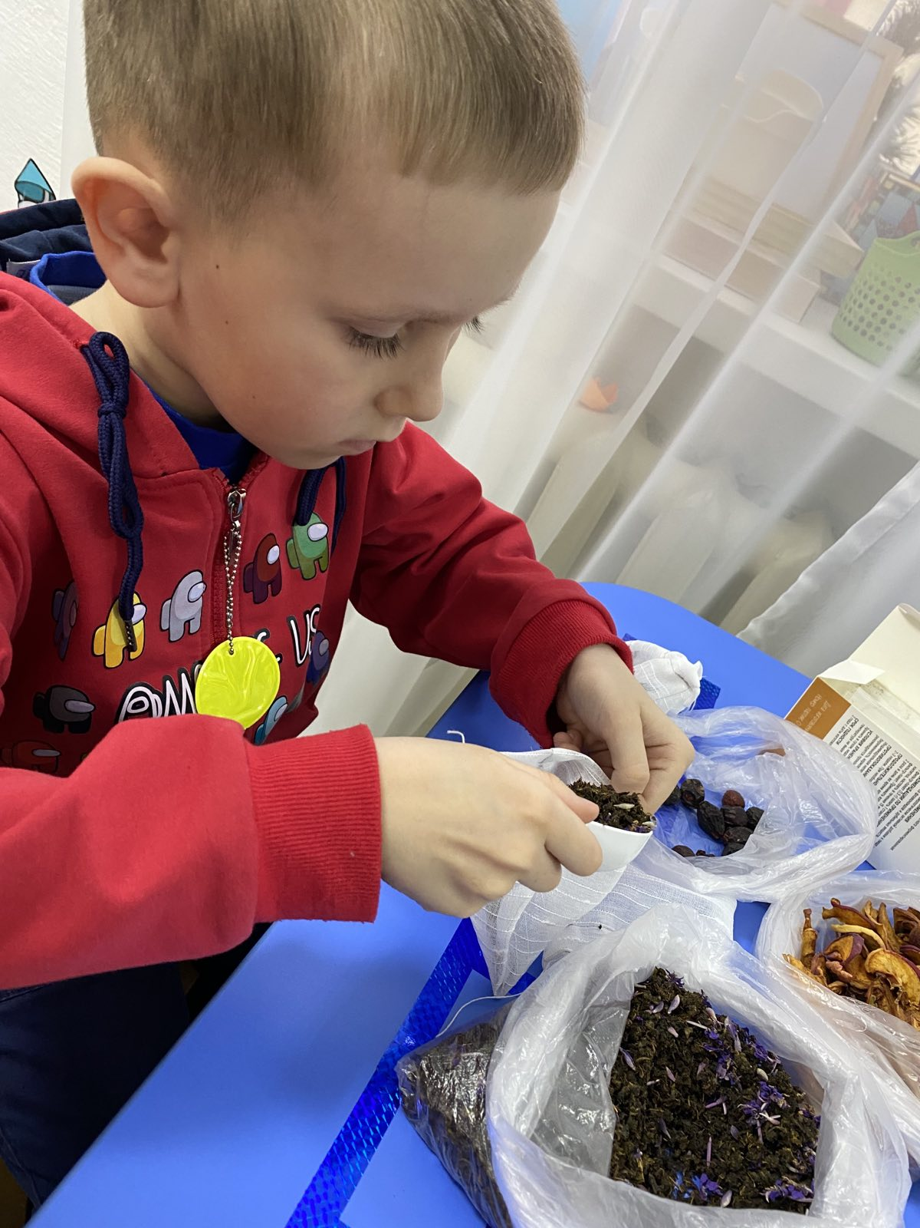

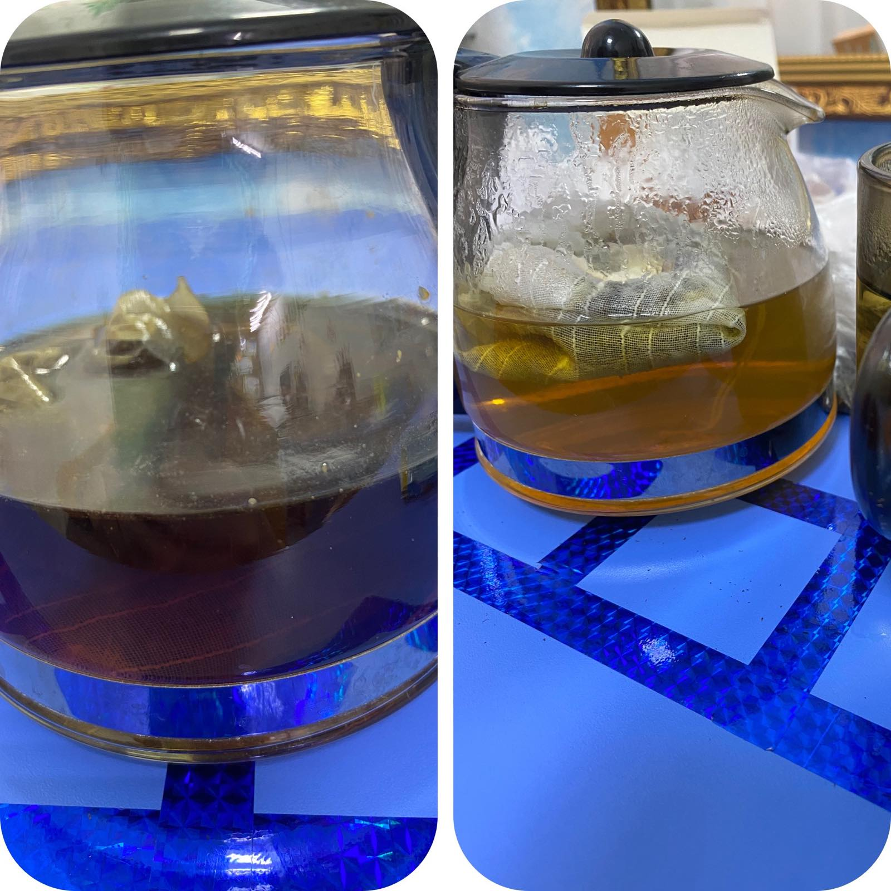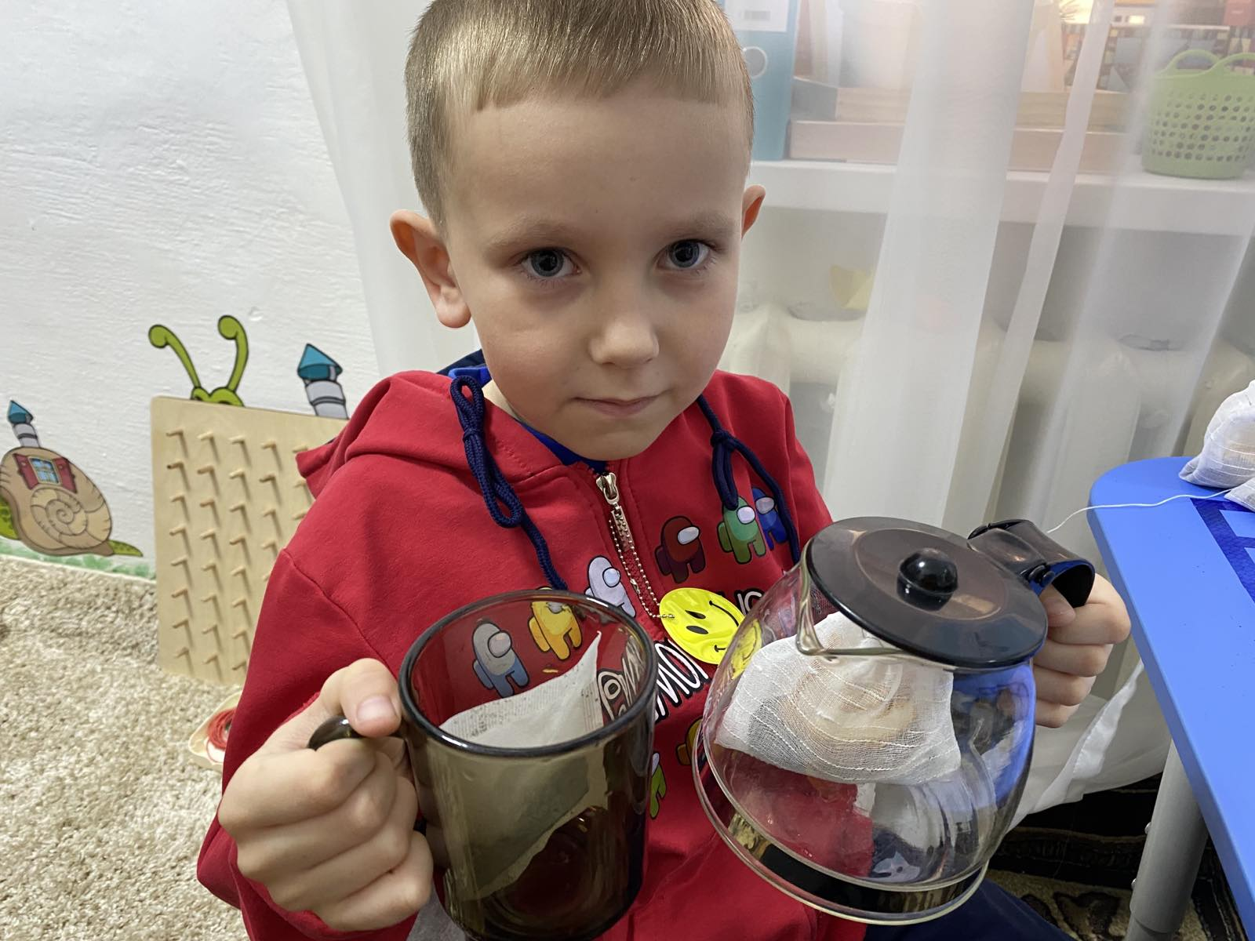
Вывод: если хочешь вкусный ароматизированный чай, то добавляй натуральные ароматизаторы.

Вывод: наша коллекция чая получилась разнообразная, а главное полезная. Рекомендую такой чай пить в холодные весенние вечера, чтоб избежать простудных заболеваний. Обязательно летом со своей семьёй схожу в лес за кипреем (Иван-чаем). Заготовка чая своими руками сохранит семейный бюджет, так как чай мы в своей семье пьем часто. А главное, что в такой чай мы вкладываем свою любовь и он даже от этого становится вкуснее.

Заключительный этап.
В ходе исследования я узнал о таком растении, как кипрей узколистный, а привлекло название Иван-чай. Много интересной и полезной информации узнал из интернета и энциклопедий, но самый интересны этап был- это поход в гости, где рассказали о пользе чая и показали как нужно правильно заваривать чай.
В составе чая содержится большое количество витамина С. Он помогает нам победить простудные заболевания.
Мы в своей семье используем пакетированный чай. Это удобно и быстро. Поэтому решили составить свою коллекцию чая с различными натуральными ароматами. Наши пакетики многоразовые. После заваривания нужно убрать остатки использованного чая и промыть в воде пакетик. Уже в сухой пакетик можно насыпать новую порцию чая.
Вывод: у нас получилось составить свою коллекцию пакетированного чая с различными ароматами. В каждый пакетик мы добавили свою любовь, чтоб аромат был ещё ярче. Всё, что мы делаем с любовью приносит пользу.

Список литературы

1.Знаменский, Анатолий Иван-чай / Анатолий Знаменский. - М.: Современник, 2020. - 608 c.
2. Куклин, Лев Иван-чай / Лев Куклин. - М.: "ИНСТИТУТ СОИТОЛОГИИ", 2019. - 408 c.
3. Майданцев, Г.А. Древнерусский Иван-Чай. Сбор, ферментация, сушка, целительные свойства / Г.А. Майданцев. - М.: Издательство Перо, 2018. - 194 c.
4. Максимов, Евгений Иван-чай / Евгений Максимов. - М.: Московский рабочий, 2020. - 176 c.
5. Рассел, Джесси Иван-чай узколистный / Джесси Рассел. - М.: VSD, 2017. - 438 c.
6. https://yandex.ru/video/preview/16293212629134340030
7. https://yandex.ru/video/preview/14296576198809101511

Приложение
